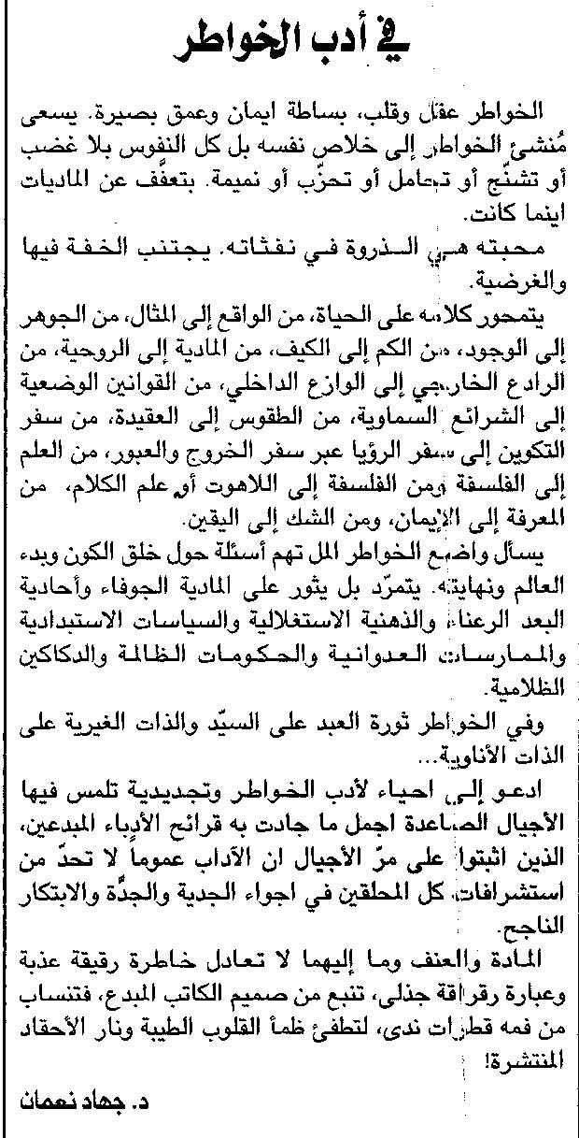

اللواء ـ الخميس 25/6/2015

